解释器模式

解释器模式基本用不到 如果用来开发新的语言的时候 会用到

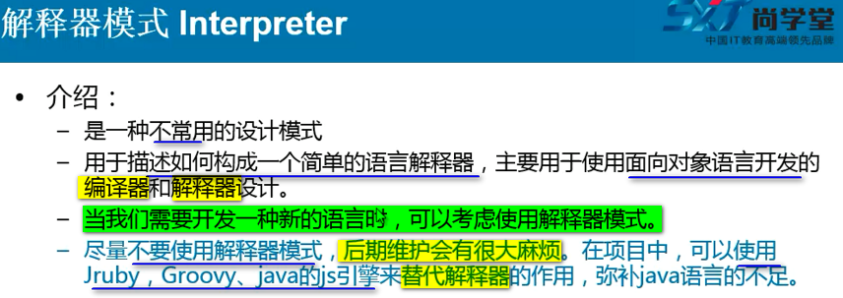

如果开发解释器 编译器

如果自定义某些语法 ---- 也不建议用 这样给自己惹麻烦

比如 人家发了字符串 “1+2\*3” ---- Java无法算出来 如果自己写出解释器 解析出来 但是 不建议这么做

不常见的设计模式 -------

完全可以使用js引擎 ---- 这个代码转为js代码 就可以执行出来

【那么 Mycat的SQL解析器 就应该使用这个模式】

或者转为Groovy 或者转为Jruby语言 都能实现 变通的办法

工作中很多种解析数学的表达式 遇到的比较多

自己的语法碰到的比较少



开发中的常见的场景

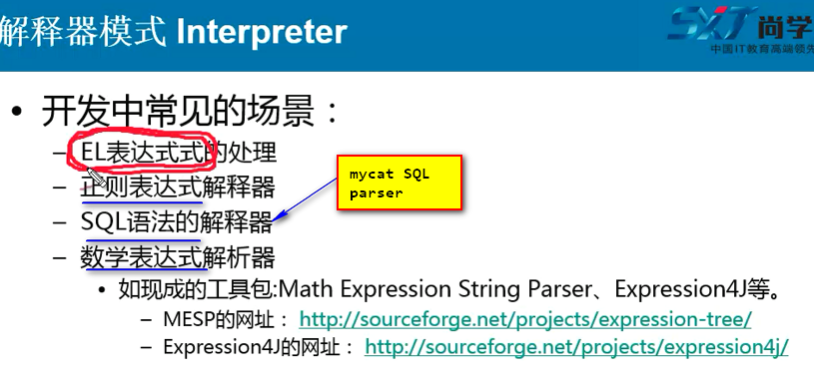

比如需要解析sin cos 别人写好的工具包 拿来用就好了

把这个转换成js脚本 就没问题了

特殊类型的表达式 网上搜搜